**HomeCraft**

**以擴增實境（AR）技術實現室內居家佈置**

指導老師：陳慶永 教授

參賽組員：宋睿哲、許勇晉、郭祐勛

**1.前言**

**1.1動機**

在城市人口密集化的趨勢越來越大的這個時代，幾乎一座城市的精華都會集中在某一個地段，因此到導致土地的價格節節上漲，為了擴展生活的空間，數也數不盡高樓大廈紛紛林立而起，如此一來，人們的生活的家可不是那簡單就能擺設的了，為了建築中的空間最大化利用，建築商往往不會將通道設計得很寬大，如果要擺設家具往往要考量通道是否能容納家具的尺寸，以免發生家具到貨了卻進不了家門的情形，更甚者可能需要租借一臺吊車才能搬運進來，更別提當家具搬進來了之後，完全不適合家裡的情形，這樣花費的人力還有時間的成本又更大了。

**1.2目的**

本專題的目的是製作一個以AR的方式便可簡單且不受限制的室內居家佈置App。

**1.3需求分析**

民眾在購買家具時，需要在家中先量好能夠放置家具的空間大小，再到家具行尋找合適的家具，雖然找到大小適合的家具，但整體的觀感還是得等到家具運送到家才能知道，由此我們可以知道購買家具時的問題：

1. 量測空間時，可能會因為周圍的擺設導致難以測量。
2. 需要親自至家具行挑選家具。
3. 無法在購買時得知該家具擺設後的觀感。
4. 若運送到家中才發現不合適，退換貨容易造成買賣雙方的困擾。

**1.4構想說明**

經由上述的需求分析，我們可以發現，如果能夠在家中，直接放上想要購買的家具，便能輕鬆解決上面所提出的需求問題。

假如我們能夠直接放上家具，就可以知道家具大小是否合適，也能省去測量空間的步驟，同時也可以看到這件家具擺在家中好不看。

利用AR技術，產生虛擬家具在現實生活中，那我們便可以實現這份構想。

**2.功能說明**

透過AR所產生的虛擬家具，還必須要能夠做出移動、旋轉等功能，如圖1功能架構圖，以下將針對各個功能做詳細的說明。

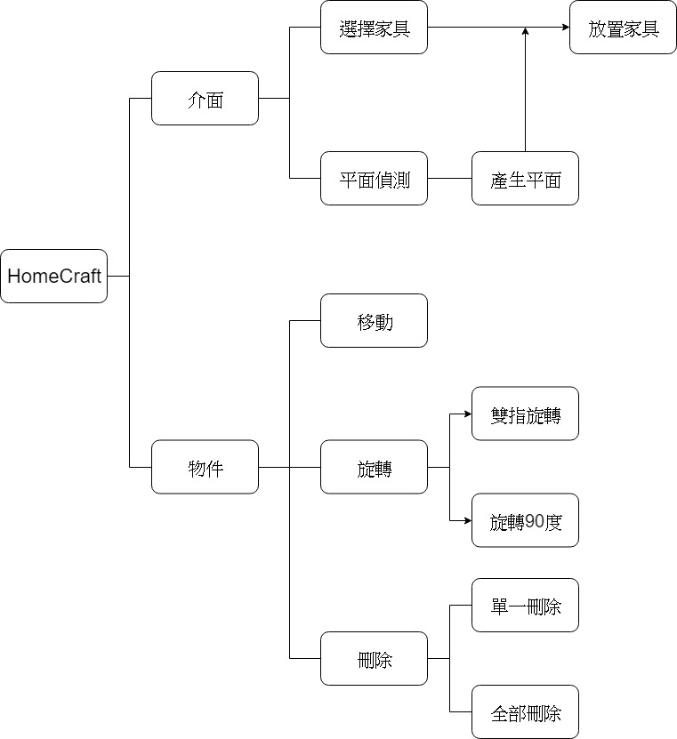

圖1. 功能架構圖

在介面的部分，我們能夠透過畫面旁邊的圖示先選擇家具的分類後，再選擇想要放置的家具。當App開啟的時候，會藉由相機不斷尋找、偵測平面，並將偵測到的平面顯示出來，選擇完家具後，點擊螢幕上偵測到的平面位置，即可產生家具（物件）。

每個產生的家具，都可以在畫面上用手勢進行移動、旋轉、刪除等動作。旋轉除了可利用雙指旋轉之外，也可利用按鈕進行旋轉90度的動作，而刪除則可以選擇單一家具刪除或者全部刪除(清空)

以下表1及表2為功能規格說明。

|  |  |
| --- | --- |
| 功能 | 說明 |
| 選擇家具 | 點擊右上符號（C:\Users\Ruei-Jhe\Desktop\高科\專題\HomeCraft\HomeCraft\HomeCraft\Assets.xcassets\Setting\menu.imageset\menu@2x.png ），選擇欲擺放的家具。 |
| 平面偵測 | App會自動偵測周遭環境(約2秒，可能因環境狀態改變)，尋找可擺放的平面(垂直跟水平) |
| 產生平面 | 根據偵測到的平面產生一個藍色格子之平面(C:\Users\Ruei-Jhe\Desktop\高科\專題\HomeCraft\HomeCraft\HomeCraft\Assets.xcassets\Floor\BlueMesh.imageset\mesh.png)。 |
| 放置家具 | 點擊產生出的平面，會於點擊處產生家具 |

表1. 介面功能說明

|  |  |
| --- | --- |
| 功能 | 說明 |
| 移動 | 點擊欲選擇之家具便可在螢幕上拖曳至欲放置處 |
| 旋轉 | 固定角度:點擊右上角”Rotate”按鈕，可順時針旋轉90度 |
| 手勢旋轉:將單指點在欲選轉家具上，並以此指做為圓心，另一隻手指於螢幕上畫圓，根據畫圓的角度決定旋轉之度數 |
| 刪除 | 單一刪除: 點擊右上角”Delete”按鈕可刪除目前所選擇之家具 |
| 全體刪除: 點擊右下角”Reset”按鈕可刪除畫面上所有家具 |

表2.物件功能說明

**3.系統架構**

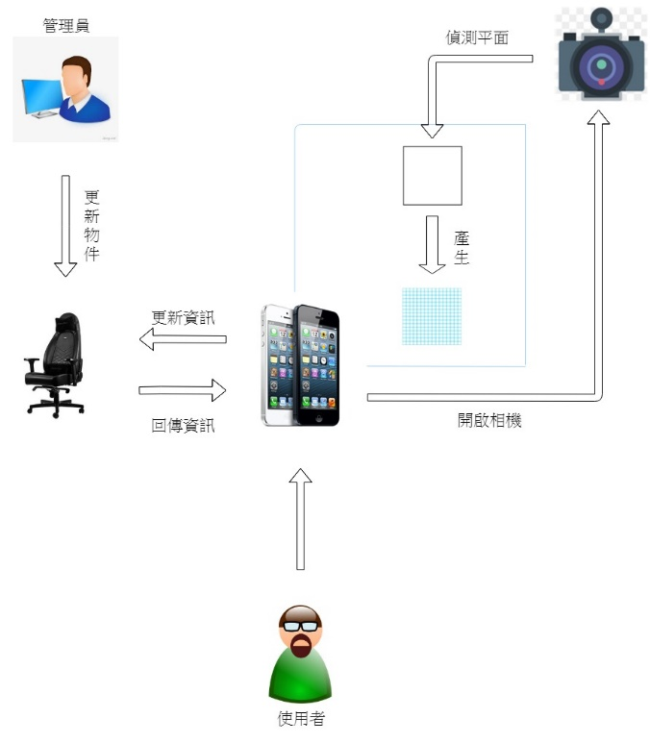

圖2.系統架構圖

當此APP開啟後，裝置會要求相機保持開啟狀態，並透過相機回傳的資料進行分析，當使用者要擺放家具或對家具做操作時，會更新家具目前的狀態(位置、角度等)。管理員則可以對物件做更新，如新增、刪除、改大小等。

**4.類別圖**

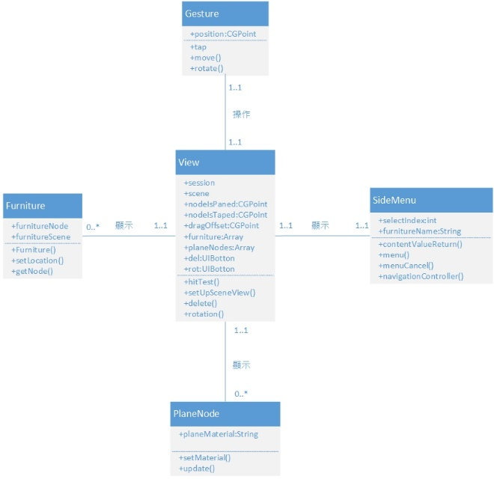

圖3.類別圖

Furniture類別用來表示每個家具的參數，PlaneNode為偵測到的平面資訊，SideMenu為家具選單，Gesture為操作時的手勢，View為顯示的主畫面以及程式主功能，其關係如圖3類別圖所示。

**5.使用者案例及操作說明**

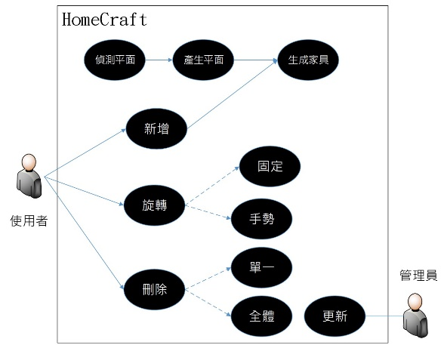

圖4.使用者案例圖

使用者開啟App後，需找一塊平面，拿著相機對著地面，如果相機偵測有平面，畫面會顯示藍色的網狀方格子。

偵測完平面後，使用者可以點選左上角的選單，首先先選擇家具的種類，例如：家電、桌子、椅子、床…等。點選種類之後，可以選擇不同的樣式，，選完後，在平面上點一下，就可以新增家具。如圖5新增之活動圖所示。



圖5. 新增之活動圖

放置完家具後，使用者可以選擇對家具進行移動，直接拖移家具即可，如圖6移動之活動圖所示。



圖6. 移動之活動圖

如果使用者想要旋轉家具，必須先點擊家具，才可以旋轉。旋轉有兩種方式，一種是在點擊家具後，右上角會出現兩個按鈕，Delete和Rotate，點選Rotate按鈕，每點一次就可以讓家具向逆時針旋轉90度；另一種旋轉方式是用兩指做旋轉，一隻手指點在家具上，另一隻手之以畫圓的方式控制家具的旋轉角度。如圖7旋轉之活動圖所示。



圖7. 旋轉之活動圖

如要刪除家具，也分成兩種刪除，一種是刪除單一家具，一種是刪除全部的家具。單一刪除家具，要先點選家具，點選後，右上角會出現兩個按鈕，Delete和Rotate，點選Delete按鈕後即可刪除單一家具。刪除全部家具，只需點選右下角的RESET按鈕，即可刪除全部家具。如圖8刪除之活動圖所示。



圖8. 刪除之活動圖

家具、平面和ARSCNView的關係如圖8物件圖所示。ARSCNView負責現實與虛擬的圖象，所以ARSCNView可以顯示0個或多個平面，也可以顯示0個或多個家具物件。一個平面可以放置0個或多個家具物件，而家具物件只能放在一個平面上。

**參考文獻**

[1] weicy（2017年12月14日）ARKit從入門到精通（2）-ARKit工作原理及流程介紹**。**取自：<https://hk.saowen.com/a/e092ca0288b0e4943249ffb6fdab82f3a0b88eac3d6d298f7c816406decc8456>

[2] Christopher Webb-Orenstein(2017,Aug 27)ARKit and CoreLocation: Part One. Message posted to：

<https://medium.com/journey-of-one-thousand-apps/arkit-and-corelocation-part-one-fc7cb2fa0150>

[3] Apple Inc (2018) ARKit Documentation. Message posted to：

<https://developer.apple.com/documentation/arkit/>

[4] Yalantis (2017,10 19) Side-Menu.iOS. Message posted to：

<https://github.com/Yalantis/Side-Menu.iOS>

[5] Jayven N(2017,Dec 17) ARKit Tutorial: Detecting Horizontal Planes and Adding 3D Objects with SceneKit. Message posted to：<https://www.appcoda.com/arkit-horizontal-plane/>

[6] 陳坤松，SketchUp 2017 室內設計繪圖實務，旗標 (2017)